Мастер- класс для средней группы на тему:
« Снежинка моих желаний»

Подготовил:
Воспитатель МКДОУ « Детский сад № 89»
Четверикова Ольга Владимировна
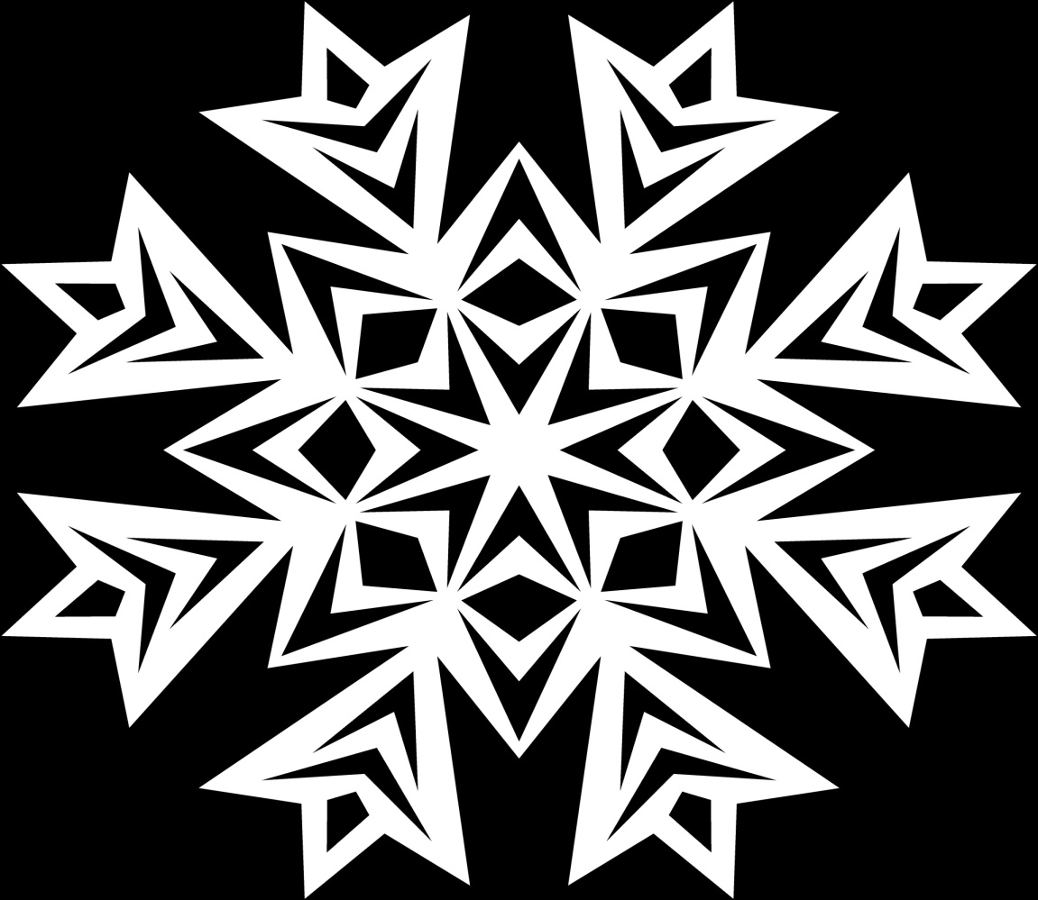
г. Новосибирск 2022

Само искусство вырезания узоров из бумаги начинает свою историю в Китае, примерно во втором веке нашей эры, когда изобрели саму бумагу. Широкое распространение это искусство получило в 13–17 веках, когда цена бумаги существенно снизилась и стала доступной для простого народа. Позднее по торговым путям искусство вырезания распространилось и на Евразию. Искусство вырезания узоров из бумаги так полюбилось многими странами, что их народы стали считать это искусство своим исконным.
По форме узоры из бумаги были квадратными, прямоугольными, круглыми, в виде звёзд или снежинок, изображали животных, птиц, растения и использовались для украшения окон, стен, мебели. Традиции каждого отдельного народа вносили в искусство вырезания узоров из бумаги свои особенности.
А вот история возникновения вырезания снежинок предположительно впервые появилась в России, причём задолго до появления бумаги. Дело в том, что с давних времён в древней Руси для изготовления различных предметов быта использовали бересту (кору берёзы). Прорезая ножом бересту, создавали различные сложные узоры. И так как Россия — северная страна, где долгие и снежные зимы, то красивые узоры настоящих снежинок не могли обойти стороной узоры на изделиях быта. Но береста сегодня уже давно в прошлом, и снежинки теперь вырезают из бумаги.
Сейчас можно найти большое множество схем, как вырезать снежинки.

Люди постарше помнят, что такие снежинки обязательно вырезали в школе. Делать их умели все: и мальчишки, и девчонки. Всем нравилось, что их сделать можно было просто и быстро, причем такое творчество по плечу любому ребенку. Не утратили своей популярности подобные снежинки и сегодня. Начните занятия с ребенком с самых простых моделей. Справившись с таким заданием, ребенок поверит в себя и смелее возьмётся за более сложные варианты.
Проще здесь и сам принцип складывания бумаги. Квадрат сгибаем пополам, потом еще пополам и еще раз. Каждый раз линия симметрии проходит через один и тот же угол треугольника. Заготовку обрезаем так, чтобы получился острый треугольник с равными сторонами. Для этого подравниваем его основание.
Бумагу для вырезания снежинок можно брать офисную, цветную, бумагу для детского творчества, бумагу для оригами.
Обыкновенными канцелярскими ножницами удобно вырезать относительно крупные участки узора, например, по краю снежинки.
Для вырезания мелких деталей и сложных узоров лучше использовать парикмахерские ножницы и маникюрные ножницы.

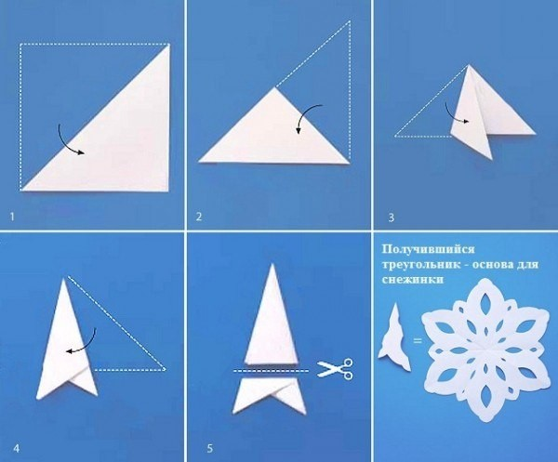

Теперь наносим рисунок. Эти примеры – лишь подсказка для полета фантазии.
Ниже представлены идеи и шаблоны для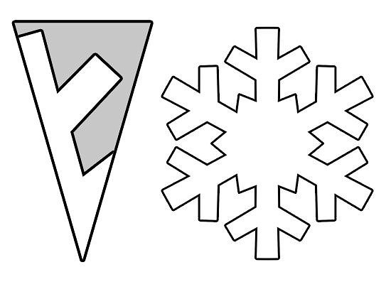 распечатки:

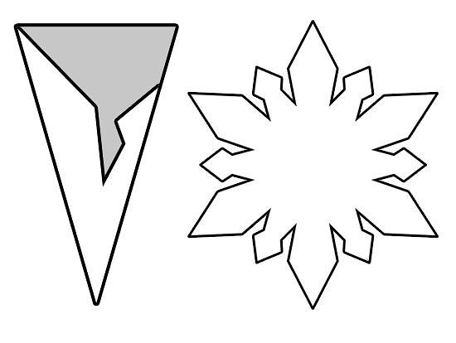
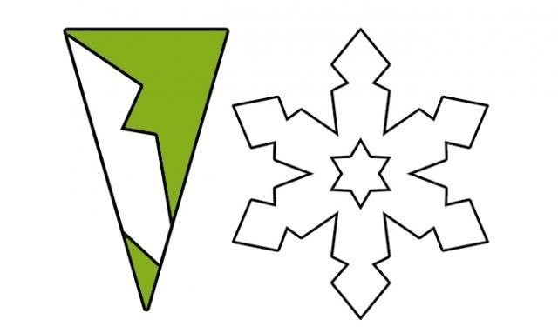

На деревья, на кусты
С неба падают цветы.
Белые, пушистые,
Только не душистые.
С неба падают зимою
И кружатся над землёю
Лёгкие пушинки,
Белые снежинки.

